# COMPTE RENDU D’ACTIVITE D’ATELIER PROFESSIONNEL

Le cas MediaTek86

Application C#

**Tout le nécessaire pour se connecter aux différents outils sont fournis dans le fichier « LISEZ-MOI » en racine du projet disponible sur GitHub**

Par Quentin Stachowiak Mars-2022

SOMMAIRE

Table des matières

COMPTE RENDU D’ACTIVITE D’ATELIER PROFESSIONNEL 1

Contexte 3

Environnement de production 3

Préparation de l’environnement 4

Mission 1 : Gestion des documents 5

Supprimer un livre, un dvd ou des revues (un document) 5

Modifier un document 8

Ajouter un document 11

Mission 2 : Gérer les commandes 13

Modification dans la BDD – Ajout de la table Suivi 13

Modification des classes métiers 13

Création de l’interface des commandes 14

Ajout d’une nouvelle commande de Livre/DVD 16

Suppression d’une commande de Livre/DVD 20

Ajout d’un nouvel abonnement sur les revues 21

Suppression d’un abonnement 22

Message utilisateurs sur les abonnements de moins de 30 jours 23

Mission 3 : gérer le suivi de l’état des documents 26

Mission 4 : Mettre en place des authentifications 26

Mission 5 et 6 : Préparation du projet pour la mise à disposition 29

Nettoyage du code : 29

Exportation de la BDD : 29

Préparation de l’exécutable : 29

## Contexte

Mediatek86 possède un media tek de livres, dvd et de revues. L’application existantes permet la consultation de ces derniers. Toutefois, Mediatek86 souhaite faire évoluer cette application en faisant appelle à mes services. Un dossier documentaire ma été fournie avec la description de l’application est des fonctionnalités existantes, ainsi que les différentes missions qui me sont attribué dans le cadre de l’avolution.

## Environnement de production

Le développement se fait en .NET en C# dans l’IDE Visual Studio Community relié à un dépôt distant Github pour assurer le versionnage, régulièrement mit à jour via les commit. Pour gérer une bonne optimisation du code j’utilise SonarQube dans Visual Studio

La base de données est gérée sous MySQL avec le SGBDR phpMyAdmin

L’outils de suivi de projet Trello sera également utilisé pour structurer l’avancée du projet.

En ce qui concerne l’hébergement, les services AWS seront utilisés.

# Préparation de l’environnement

Je commence par récupérer le projet sous GitHub en zip que j’importe dans Visual Studio. À partir de là, je crée un dépôt GitHub distant pour assurer de versioning en créant également une branche développement réservée à moi-même (seul développeur de cette évolution d’application)

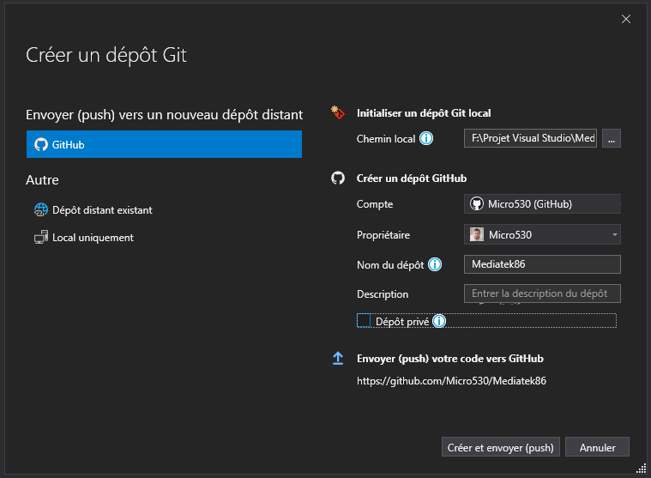

Je poursuis en récupérant puis important le script de la BBD dans phpMyAdmin. Je modifie les informations de connexion dans l’application et vérifie que la liaison fonctionne correctement.



Je mets également le Trello en place pour avoir un suivi d’activité des différentes missions.

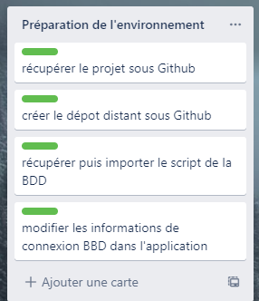

# Mission 1 : Gestion des documents

## Supprimer un livre, un dvd ou des revues (un document)

Avant toute choses, pour respecter les contraintes d’intégrités dans la BDD, je crée un trigger sur la table livre_dvd qui est la table mère de livre et de dvd. Ce trigger va permettre en cas de suppression d’une des lignes dans livre_dvd, de supprimer également l’élément fille dans l’une des tables filles.

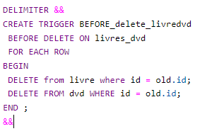

Dans la même logique, étant donné que livre_dvd est lui-même une table fille de la table document, je crée un trigger sur document qui va supprimer l’id dans ses tables filles

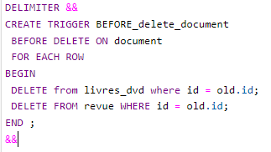

À présent, dans l’application je crée la nouvelle méthode dans DAO permettant de supprimer un document depuis un id transmis en paramètre

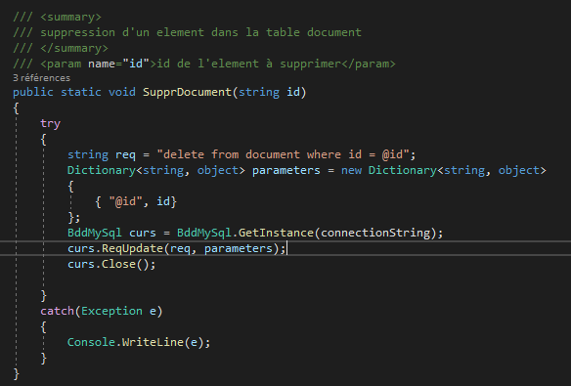

Cette méthode est appelée depuis le contrôleur qui renvoie le même id reçu en paramètre

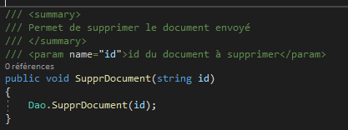

Enfin dans la vue, on commence par les livres. Nous créons deux méthodes. Une qui est l’évènement du clic sur le bouton nouvellement créé « supprimer » et la seconde qui sert à demander la confirmation avant d’appeler la méthode du contrôleur.

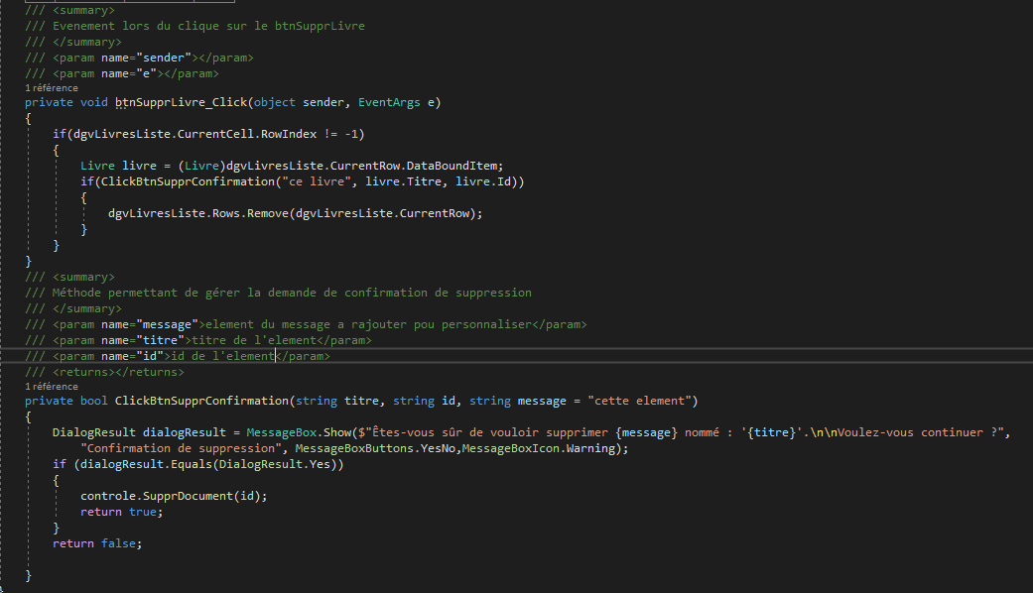

Grâce au fait que le dataGridView a été incrémenté par datasource à partir de la liste des livres, nous pouvons directement récupérer l’objet livre depuis la ligne sélectionnée. Reste plus qu’à appeler la seconde méthode en envoyant les paramètres demandés et de retirer la ligne sélectionnée si l’utilisateur confirme son choix.

Il ne reste plus qu’à créer les deux autres boutons sur les deux autres onglets et appliquer la même logique.

Il reste maintenant à empêcher cette suppression si ce document possède des exemplaires où bien fait parti d’une commande. Pour ce faire nous allons créer un trigger qui va contrôler ça pour nous à la demande de suppression d’un document. Celui-ci se contente de faire des requêtes et de vérifier qu’elle retourne zéro, ce qui signifie qu’il n’y a pas d’autres références de ce document ailleurs.

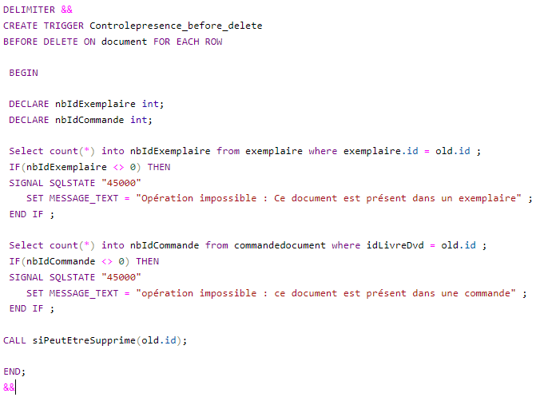

Le trigger déjà présent sur la table document est converti en procédure et est appelé en fin de ce trigger si aucune erreurs ne l’a arrêté plus tôt.

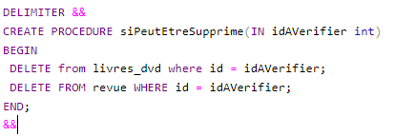

Afin de renvoyer le message d’erreur à l’utilisateur, si jamais le document était présent quelques part, je récupère l’exception et je la mets dans un MessageBox. Je fais un commit & push sur le dépôt distant et je mets à jour le Trello avant de poursuivre

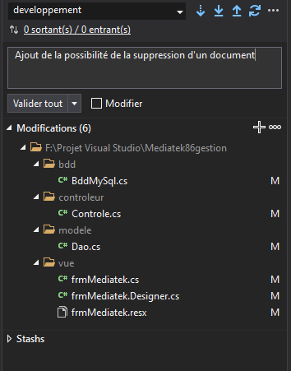

## Modifier un document

Je commence par modifier la vue en retirant les zones de textes où les genres, les publics et les rayons étaient écrit pour les remplacer par des ComboBox qui pourront facilement être modifié par l’utilisateur. Dans la vue « FrmMediatek » je crée des nouveaux BindingSource pour les nouveaux ComboBox (si je réutilise les mêmes que pour les ComboBox permettant de filtrer par genre, ils seront synchronisés). Pour éviter de trop solliciter inutilement la base de données (étant donné que j’ai retiré le fait que le contrôleur gardait en mémoire les listes récupérées de la BDD ce qui n’était pas pratique pour remettre à jour après un changement, cette mémorisation se faire directement dans FrmMediatek), je crée de nouvelles listes de catégories pour mémoriser toutes ces informations. Dans AfficheLivresInfos, je fais en sorte que les ComboBox affichent les informations du livre actuellement sélectionné.

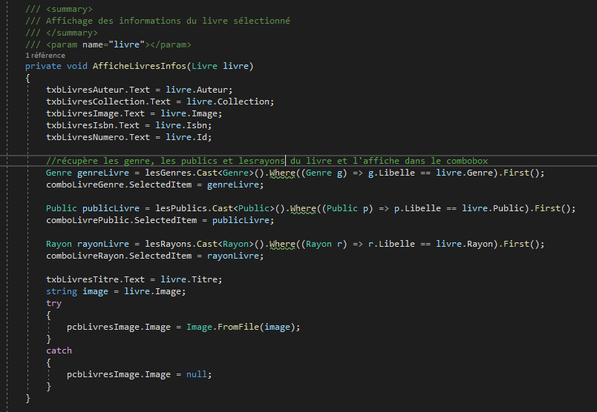

Voici le résultat de la vue (j’ai déjà commencé à placer le bouton « modifier » qui n’est pour l’instant relié à rien)

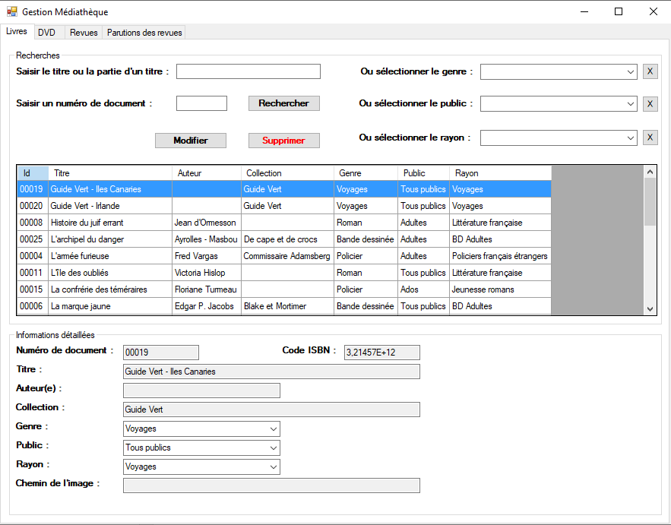

Je crée ensuite dans la vue 3 méthodes : la première est l’événement du clic sur le btnModificationLivre, la seconde est l’événement du clic sur le btnValiderLivre après avoir effectué les modifications. Cette méthode appelle la troisième en lui envoyant son objet de type Button. La troisième méthode permet, en contrôlant de quel bouton il s’agit, de créer soit un livre soit les autres possibilités que je ferais un peu après. Elle récupère alors tous les éléments des champs de saisies puis créer un objet qui est envoyé au contrôleur.

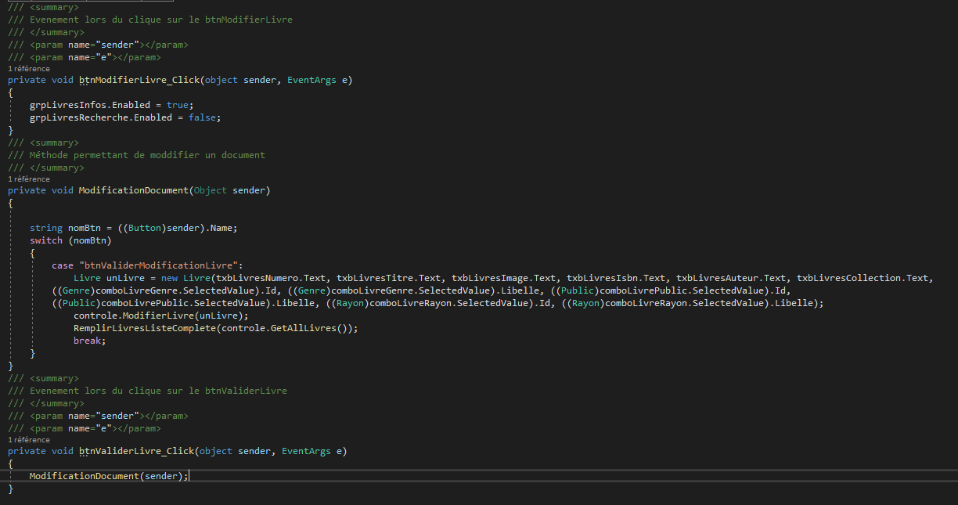

Le contrôleur se content de recevoir le livre puis de le renvoyer au DAO sur la méthode ModifierLivre. Dans le DAO, deux méthodes sont créées, une pour modifier un document et l’autre pour appeler cette première méthode puis créer un livre.

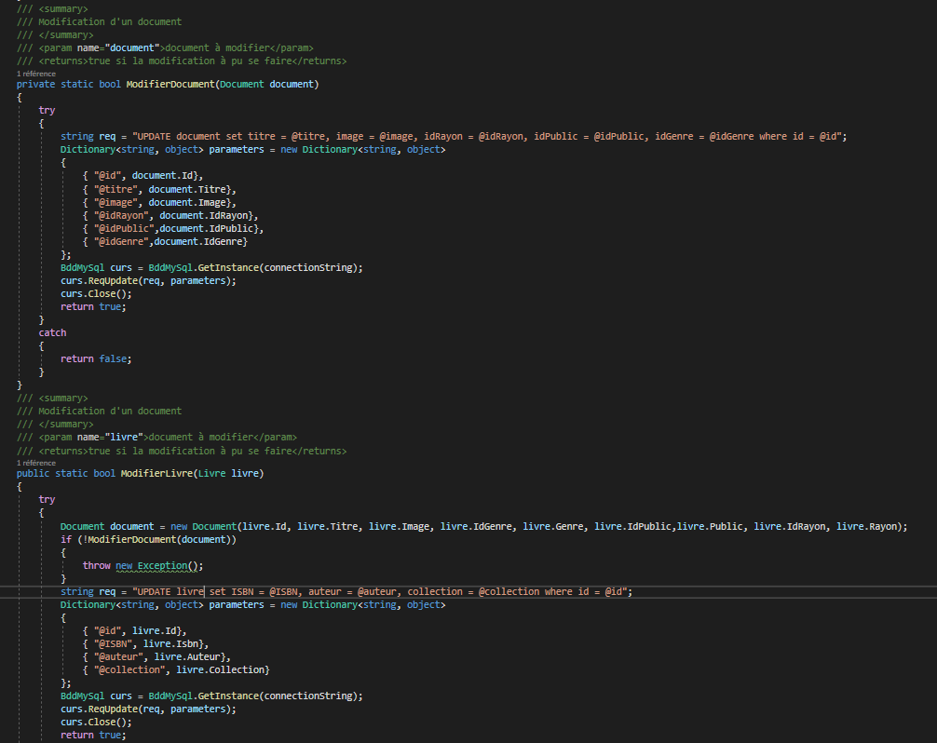

Dans cette logique je crée les méthodes et les boutons nécéssaires à la modification des DVD et des revues.

## Ajouter un document

A présent il ne reste plus qu’à ajouter la possibilité d’ajouter un document. La plupart de ce qui est nécessaire a déjà été créé pour la modification. Pour commencer je crée un nouveau bouton qui permet l’ajout, le mécanisme est le même que pour la modification. Je crée aussi une variable Boolean qui est instancié à True si nous somme en cours de création (afin de pourvoir réutiliser la même méthode que pour la modification) Dans cette méthode je crée un if qui compare le Boolean puis je crée un deuxième switch case qui est très proche du premier avec les petites subtilités d’un ajout à la place d’une modification (ici seul les livres sont ajoutable pour l’instant).

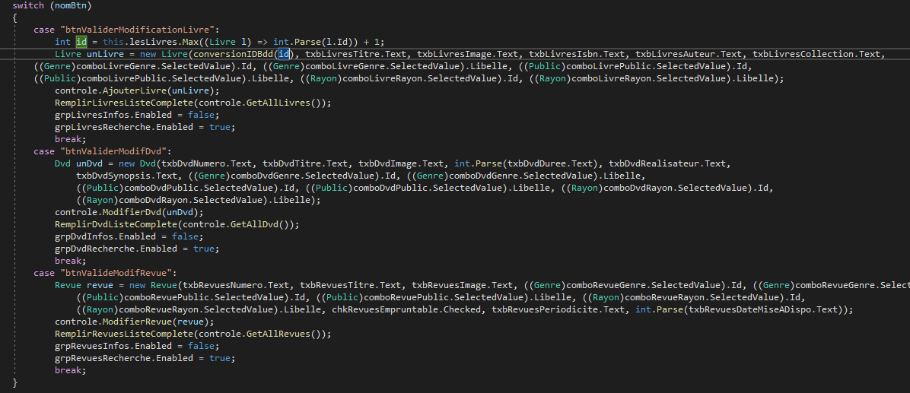

J’ai crée une petite méthode qui permet de formater l’id créé lors de l’ajout pour qu’il corresponde aux choix fait par le créateur de la BDD

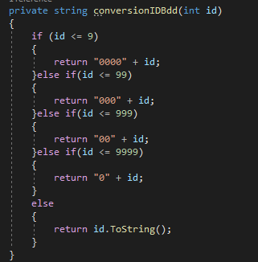À présent je crée la méthode du contrôleur qui renvoie le livre nouvellement créé au DAO. Dans ce Dao le principe est le même que pour la modification, seul la requête UPDATE se transforme en INSERT est le reste est quasiment identique.

Je continue pour faire en sorte que ce soit possible d’ajouter également des dvd et des revues.

Voici le résultat de la vue après l’ajout des options d’ajouts, de modifications et de suppressions

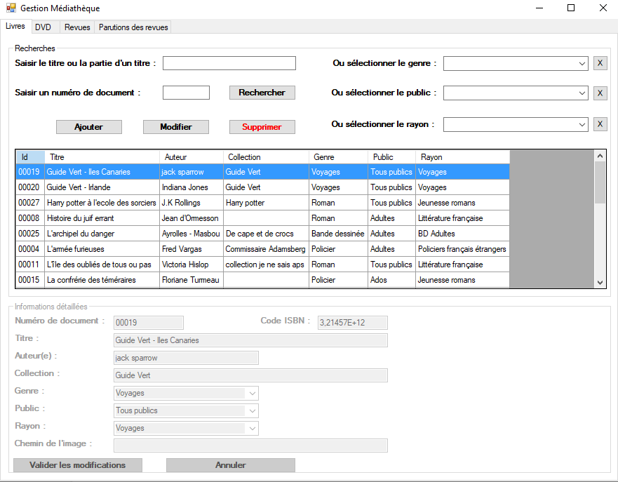

Je fais un commit & push sur GitHub, je mets à jour le Trello

# Mission 2 : Gérer les commandes

## Modification dans la BDD – Ajout de la table Suivi

Je commence par créer la nouvelle table demandée dans PhpMyAdmin. Puis je la relie en clé étrangère à « commandedocument »

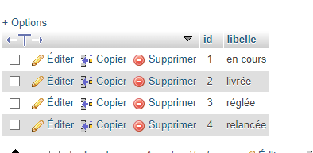

## Modification des classes métiers

À présent il faut rajouter dans les classes métiers l’équivalant des deux tables « commandeDocument » et « document ». Dans la BDD « commande » est enfant de « commandeDcument », je vais représenter le même héritage dans les classes métiers. Les constructeurs et l’encapsulation des champs est fait grâce aux méthodes de refactorisations

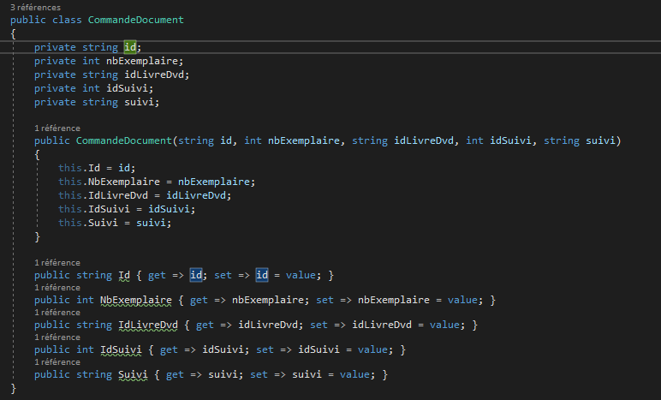

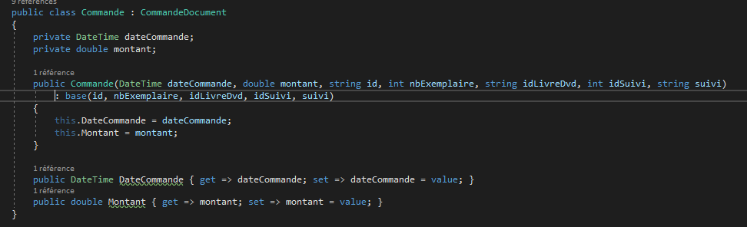

Ensuite je crée une nouvelle méthode dans le DAO avec une requête pour récupérer l’ensemble des commandes par rapport à un idLivreDvd, cette commande est assez similaire à celle permettant de récupérer les livres par exemple.

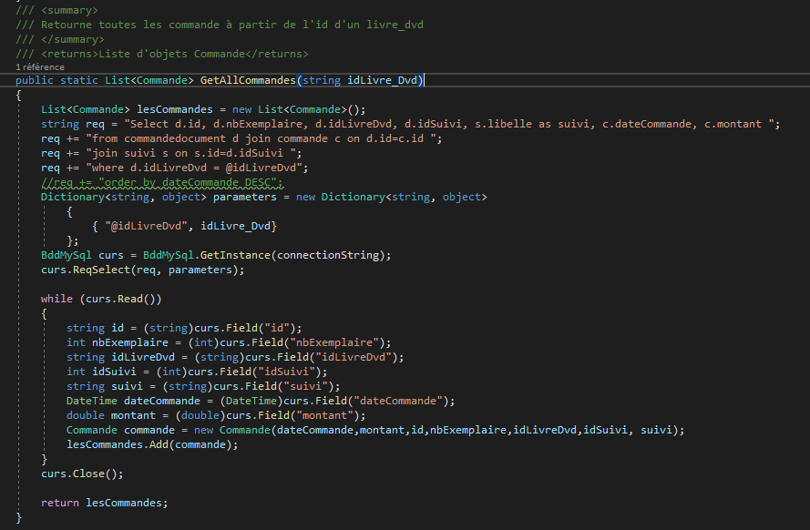

Je crée également la méthode dans le constructeur permettant d’appeler cette méthode.

## Création de l’interface des commandes

Ici je vais prendre des libertés par rapport aux instructions de la mission parce que je trouve la proposition pas très optimisée aussi bien qu’en performance qu’en facilité de maintenant. Ici il est demandé de créer un nouvel onglet pour gérer les commandes des livres, puis faire de même avec les dvd, etc. Le souci c’est que la vue « FrmMediatek86 » fait déjà près de 1800 lignes avec tous les onglets, objets graphiques, etc. J’ai pris la décision de créer un nouveau formulaire dédié aux commandes qui lui se contentera (en fonction de ce qu’il recevra) d’ouvrir un UserControle (ici seulement un seul UserControle « Commande » sera créer. Mais cela laissera une possibilité, dans optique de maintenant et d’évolution, d’ajouter plus de formulaires par la suite). Cela facilite grandement de développement et surtout la future maintenance.

Dans un souci de toujours respecter le MVC, je crée dans la vue un nouveau package ControleUtilisateur qui contiendra tous mes UserControle. Je crée aussi dans la foulé un nouveau formulaire et le premier UserControle qui géra les commandes.

Également, il est demandé dans la mission (dans le nouvel onglet qui devrait normalement être créé), de permettre la sélection d’un document par son titre, son genre, etc… À la place de récréer cette interface je vais utiliser les onglets déjà existant qui permettent cette sélection. Je vais juste ajouter un bouton qui permettra d’accéder aux commandes du documents sélectionné dans le DataGridView.

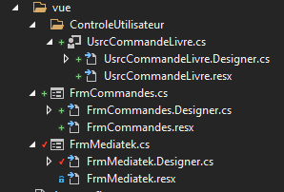

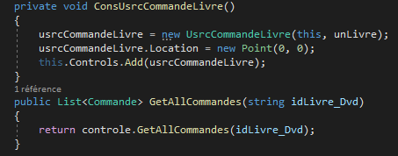Le Nouveau formulaire « commande » ne contiendra aucun objet graphique, il se contentera d’appeler les UserControle qui eux contiendrons les objets graphiques. Pour commencer ce formulaire aura besoin de deux choses dans sa signature, un objet (qui pourra être un livre ou n’importe quoi d’autres) et l’instance du contrôle qui l’a créé. Lors de son ouverture, il va comparer l’objet reçu pour ouvrir le bon UserControle.

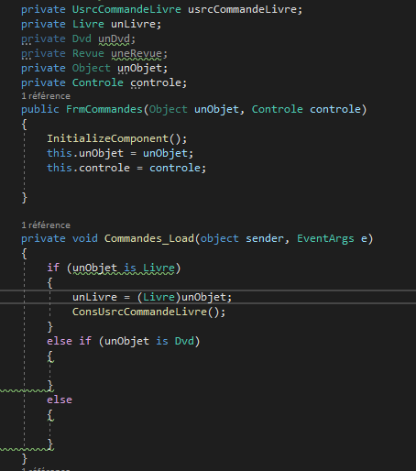

En même temps, je crée la méthode qui appelle celle du contrôleur pour récupérer les commandes (ici le formulaire va agir comme un mini contrôleur pour les UserControle qui ne pourront pas directement accéder au contrôleur)

Dans le UserControle, je commence à tester l’ensemble de ce qui a été créé plus tôt en valorisant un DataGridView.

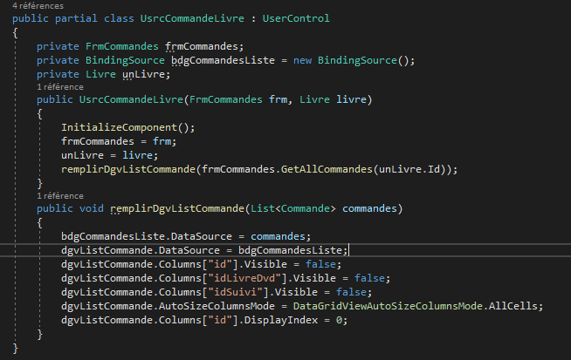

Le tous fonctionne correctement voici la vue (WIP)

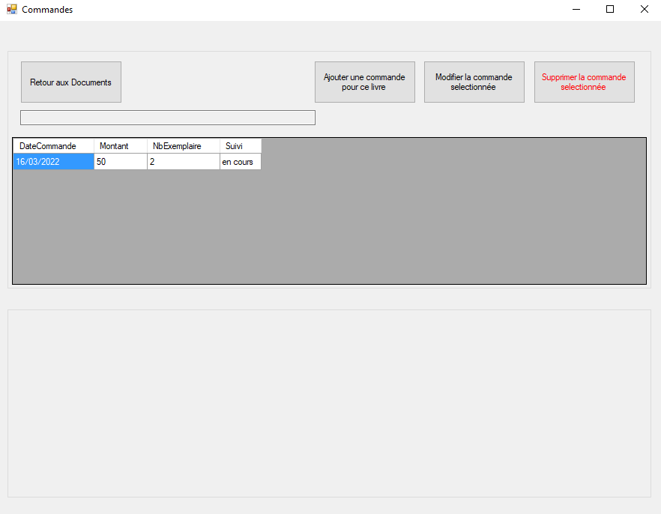

## Ajout d’une nouvelle commande de Livre/DVD

Je continue de remplir le formulaire avec les objets graphiques manquant pour pouvoir afficher toutes les infos requises des commandes. Je crée deux boutons : un pour valider un ajout ou une modification et l’autre pour annuler l’action. Lors du clic sur le bouton une série de champs et de zones s’activent te se désactivent afin de contrôler les possibilités de l’utilisateur. Lors du clic sur le bouton valider, une commande est créée puis envoyé au formulaire commande qui l’envoie au contrôleur qui l’envoie à son tour au DAO. Notez qu’une variable Boolean est géré pour savoir si c’est un ajout ou une modification, c’est le formulaire commande qui par un if le détermine.

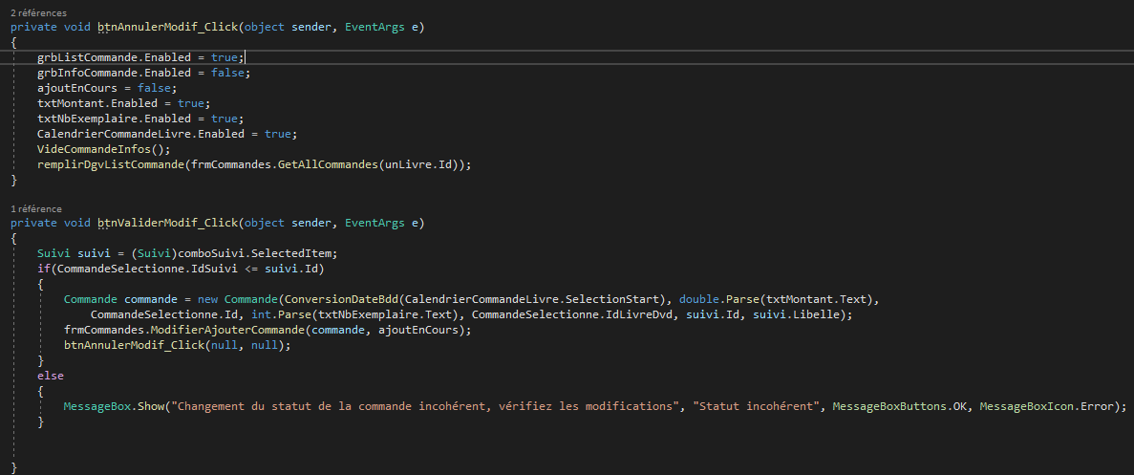

Dans le DAO les choses se compliquent, en effet pour qu’une commandeDocument puisse exister, il faut d’abord qu’une commande possède l’id qu’elle va utiliser. Pour ce faire je crée une autre méthode qui va se charger de créer la commande avant celle de commandeDocument (c’est cette dernière qui va l’appeler avant d’exécuter ses propres actions).

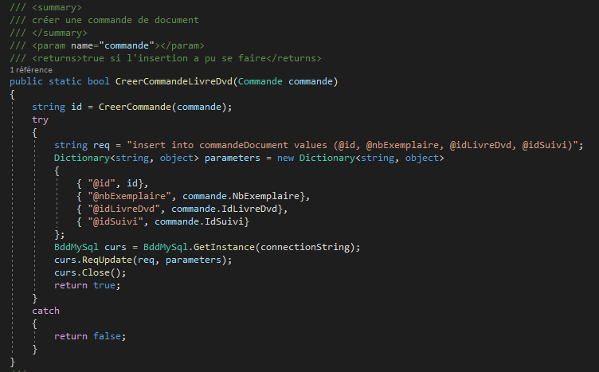

C’est dans la méthode créerCommande que les choses deviennent compliqués. Pour créer une commande il faut connaitre son id parce qu’il n’est pas en auto incrémente dans la BDD parce qu’il est en string. Pour ça, je fais une requête ou je récupère tous les id des commandes dans une liste, puis je convertis chacun de ces id dans une autre liste en int avec le int.Parse. Enfin je peux exécuter la méthode Max() sur la liste de int pour en déterminer la valeur la plus élevé. Je fais + 1 à cette valeurs, je possède maintenant l’id dont j’ai besoins. Je l’utilise pour créer ma commande.

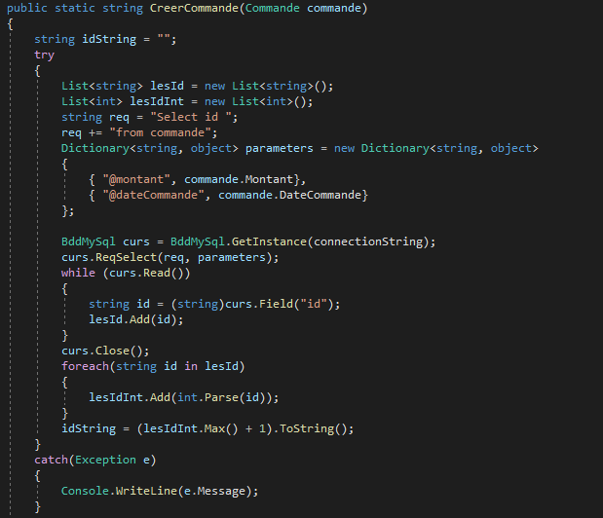

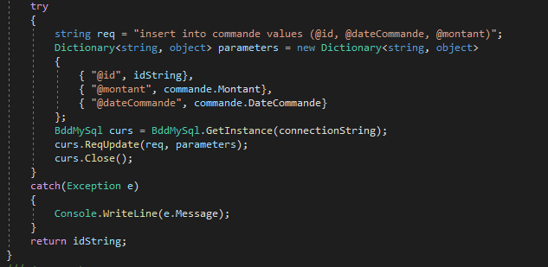

Notez que cette méthode retourne un string, il s’agit de l’id qui a été créé, il est renvoyé pour être utilisé dans la méthode précédente afin de pouvoir créer la commandeDocument avec ce même id.

À présent, la modification se base sur le même principe, à ceci près qu’il est plus simple de gérer la partie commande puisqu’on connait déjà l’id vu que c’est une modification.

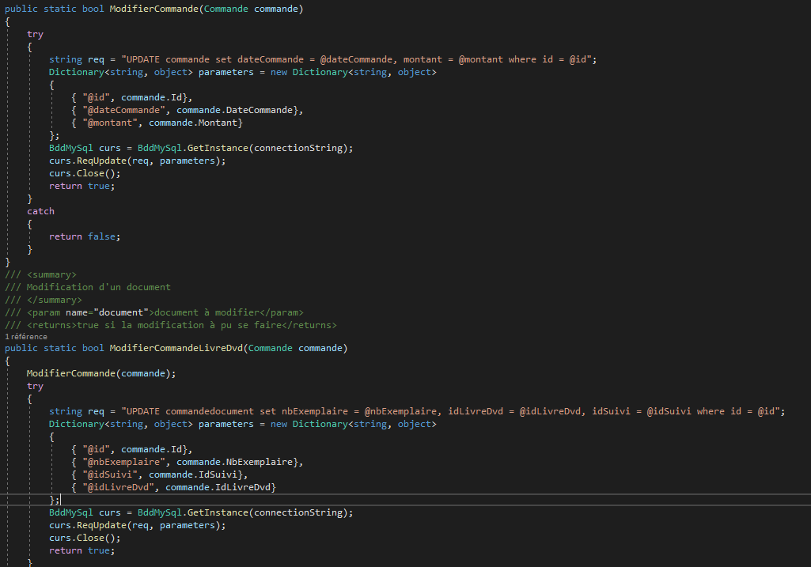

Dans le reste du code il y a assez peu de modification puisque que toutes les méthodes ont été créées pour gérer les deux situations dans le formulaire ainsi que dans le UserControle. Les nouvelles méthodes créées sont celle du contrôleur qui sont basées sur les mêmes principes que déjà vu.

Maintenant que nous pouvons ajouter et modifier les commandes d’un livre, il faut gérer les restrictions qui concernent c’est dernier. Dans la base de données il faut gérer via un trigger le fait que si une commande passe à l’état livrée, la table exemplaire ce remplis avec les nouveaux livres en incrémentant avec un numéro chaque livre (en fonction du nombre de livre de la commande) et le code état « neuf»

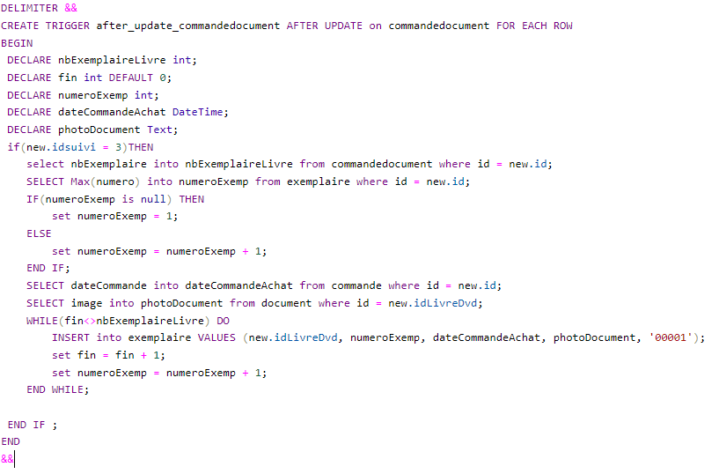

La partie pour gérer les commandes d’un DVD sont identique, l’interface s’ajuste via des contrôles sur le type d’objet lors de l’appel du UserControle

## Suppression d’une commande de Livre/DVD

Je commence par créer la méthode dans le dao, cette méthode sera appelée via le contrôleur qui sera sollicité par la vue

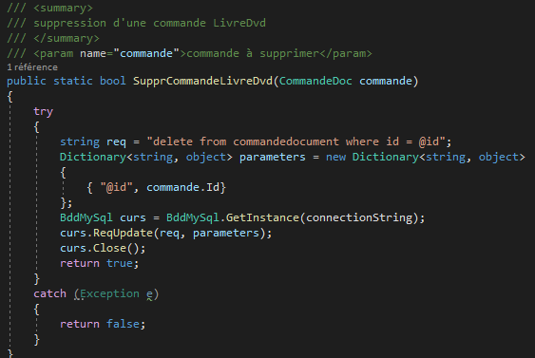

Toutefois, il ne faut pas pouvoir supprimer une commande, si celle-ci est déjà passé à l’état de suivi livrée ou réglée. Afin de faire ce contrôle, je crée un trigger dans la BDD.

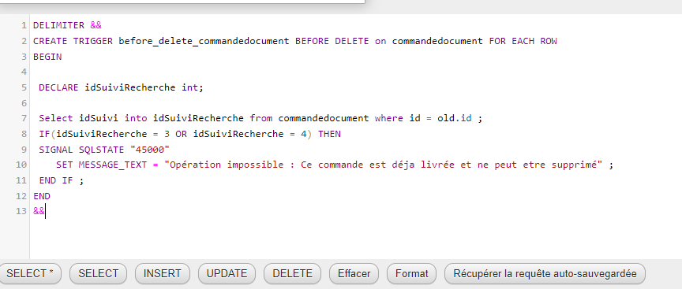

Ce trigger bloquera la suppression au cas où le suivi ne le permet pas.

Également, ici on se concentre sur la suppression d’une commandeDocument mais il faut aussi supprimer la ligne correspondant à cette commande dans la table commande. Encore une fois un trigger sera plus simple à gérer.

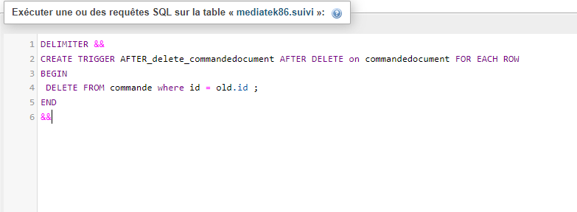

Notez qu’il s’agit cette fois d’un trigger AFTER DELETE contrairement au premier qui était un BEFORE DELETE.

Encore un fois la suppression sur un DVD est strictement identique.

## Ajout d’un nouvel abonnement sur les revues

Pour gérer les commandes d’abonnement de revue, j’utilise toujours le même UserControle en faisant des contrôles sur le type d’objet.

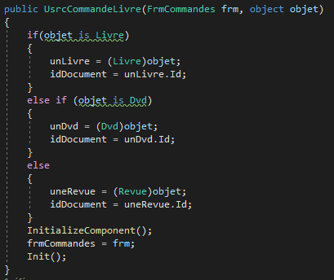

Également, je crée la nouvelle classe métier Abonnement et commandeAbo qui est enfant de cette dernière.

Le principe est assez similaire que juste avant, seulement cette fois c’est une commandeAbo que je crée et que j’envoie depuis la vue.

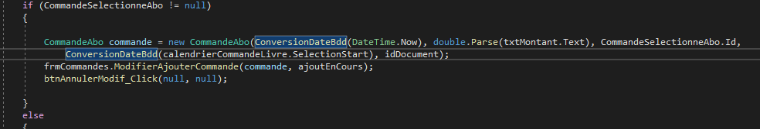

Dans le DAO, je crée la nouvelle méthode qui va se charger de créer l’abonnement et la commande correspondante

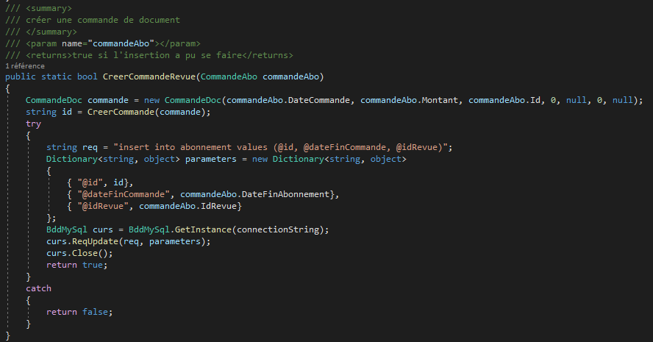

## Suppression d’un abonnement

La suppression est encore une fois très similaire à ce qui a déjà été fait, la seule différence est qu’elle peut se faire uniquement si aucuns exemplaires de revue a été récupérés pendant la période qui souhaite être supprimé (date de l’ouverture d’abonnement juste qu’à la date de fin d’abonnement). Pour ce faire, deux méthodes ont été créées, une qui sert à contrôler la présence d’une date entre deux autres, et une autre qui va appeler cette méthode sur une collection d’exemplaires. Le principe est que la collection d’exemplaire est la liste des revues où l’id de la revue est le même que l’id de la revue à qui appartient l’abonnement qu’on souhaite supprimer. La deuxième méthode va appeler la première sur chaque date d’achat de l’exemplaire, si lors des appels, la première méthode retourne vrai, la boucle for s’arrête. La capture sera plus claire

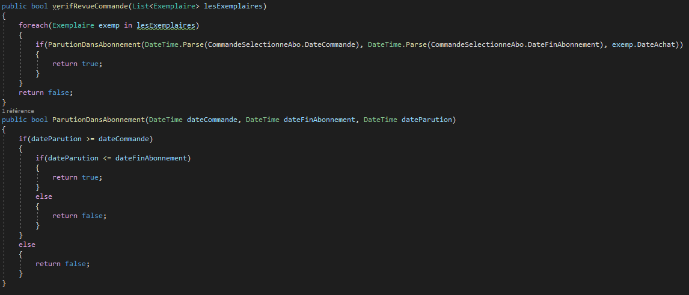

Cette méthode « verifRevueCommande» est appelée lors d‘un if pour valider ou non la suppression. La méthode « ParutionDansAbonnement » est d’ailleurs placé dans un test unitaire.

## Message utilisateurs sur les abonnements de moins de 30 jours

Pour ce faire une procédure stockée est créée dans la BDD afin qu’elle fasse le contrôle. Cette procédure va retourner l’id et le titre de toutes les revues à qui il leur reste moins de 30 jours d’abonnement.

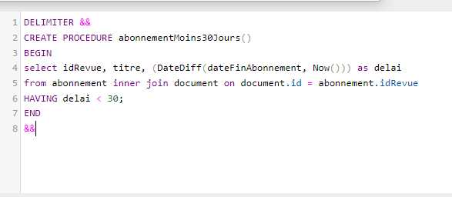

Dans le DAO, cette méthode pour appeler la procédure est appelée

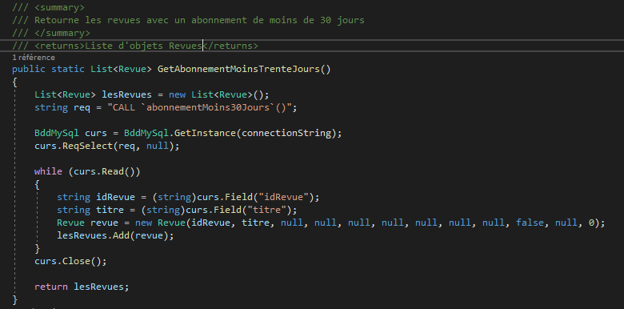

Ensuite, lors du démarrage du formulaire Mediatek86 j’appelle cette méthode via le contrôleur dans une méthode qui affichera un MessageBox si au moins un objet a été retourné.

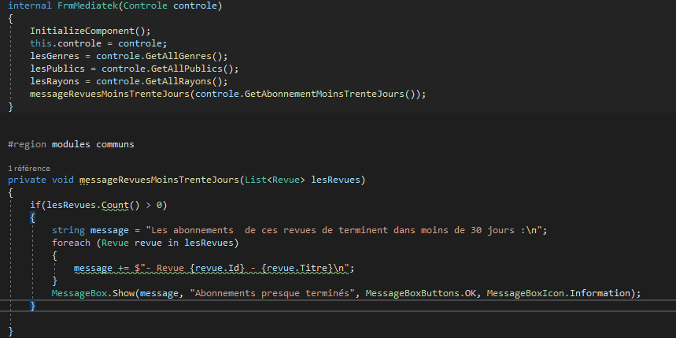

Pour ce résultat lors de l’ouverture

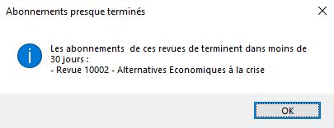

La vue ressemble à ça avec l’ajout du bouton dans chaque onglet

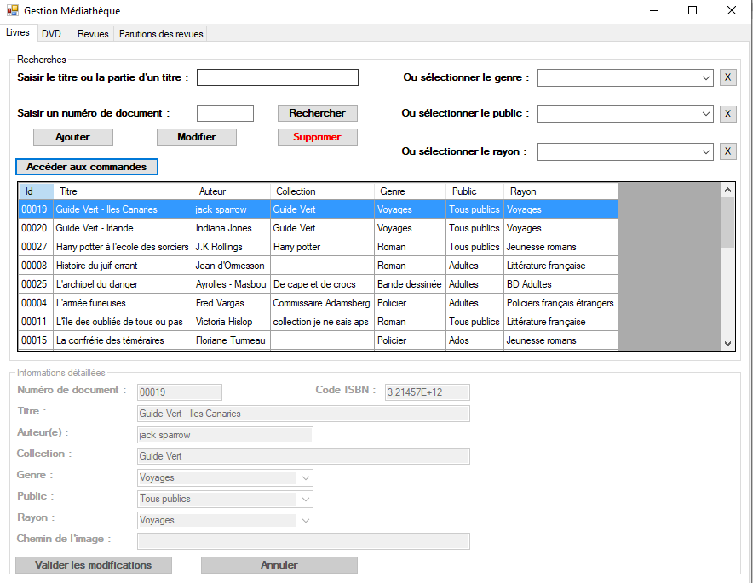

Je nettoie le code, j’ajoute les commentaires normalisés partout et je fais un commit & push vers GitHub.

# Mission 3 : gérer le suivi de l’état des documents

Cette mission est facultative et ne sera pas traité ici

# Mission 4 : Mettre en place des authentifications

Je commence par ajouter les deux nouvelles tables dans la base de données, la table utilisateur qui contiendra l’identifiant, le mot de passe et l’id du service, et la table service qui contient les différents services. Je remplis les tables en créant, pour les utilisateurs, des utilisateurs tests avec un mot de passe chiffré en SHA256.

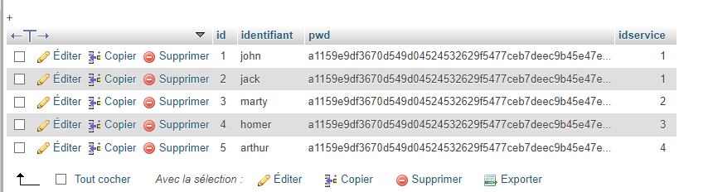

Dans l’application, je crée un nouveau formulaire nommé FrmAuthentification dans lequel je place deux Textbox ainsi qu’un bouton de connexion.

Dans l’évènement du clic sur le bouton de connexion, j’appelle la méthode « authentification du contrôleur » (méthode que l’on va créer juste après). Cette méthode retourne le nom du service de l’utilisateur cherchant à se connecter. Si ce service est null, cela signifie que la connexion n’a pas pu se faire et que les informations d’identifications sont erronées, également si celui-ci corresponds à « culture», il faut bloquer la connexion puisque ces personnes n’ont pas accès à cette application.

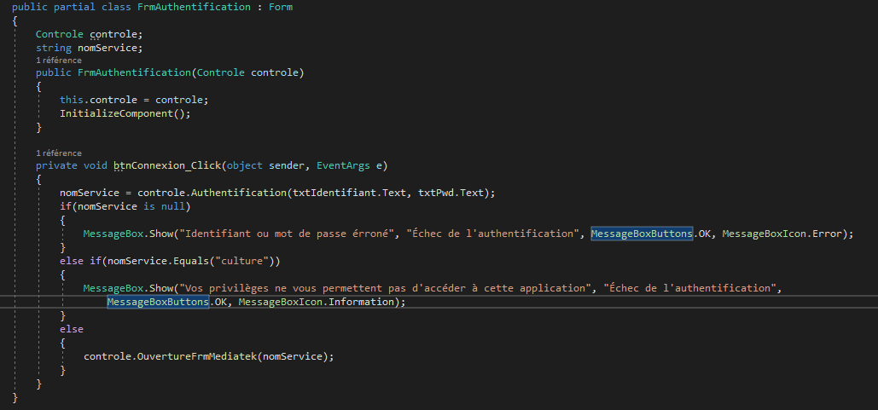

Il ne reste plus qu’a créer la méthode dans le DAO pour permettre l’authentification. Dans le DAO, je fais une simple requête selecte sur le nom du service en fonction des paramètres reçus. Également pour chiffrer le mot de passe en SHA256 pour la comparaison j’utilise une méthode qui s’en occupe.

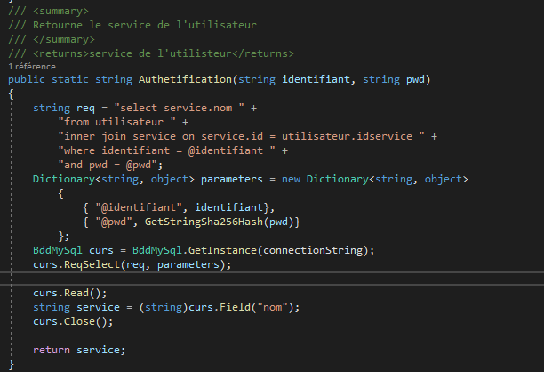

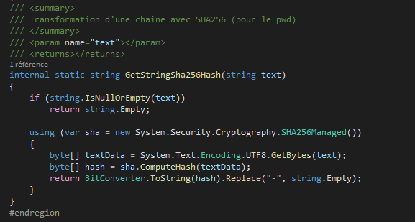

À présent il ne reste plus qu’à mettre à jour le contrôleur pour ajouter l’appel de cette méthode et également pour qu’il démarre sur le formulaire d’authentification à la place du formulaire Mediatek.

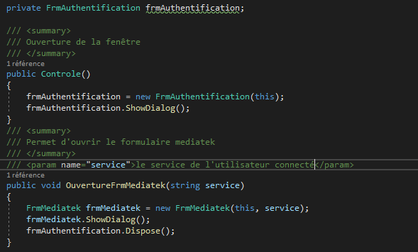

Maintenant que l’authentification fonctionne, il faut ajouter les restrictions sur les fenêtres. On sait que le service culture est bloqué dès la connexion et que les services administration et administrateur ont accès à toute l’application. Il ne reste que le service prêt qui ne doit pouvoir que consulter et pas pouvoir modifier les livres, dvd et revues.

Dans le FrmMediatek, j’effectue quelques réglages, comme le fait que pour le service prêt il n’y a pas le message lors de l’ouverture sur les abonnements de moins de 30 jours, ainsi qu’a chaque ouverture d’onglet, je bloque les boutons de modification, de suppression et d’accès aux commandes.

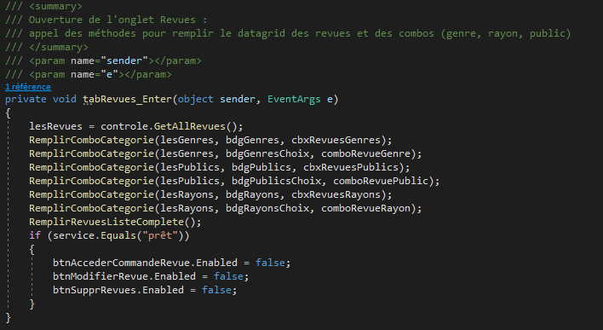

Voici le résultat de la vue pour l’authentification

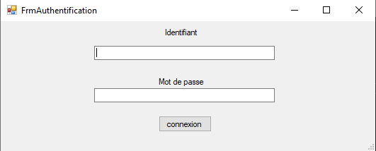

La mission 4 est terminé, je commit & push.

# Mission 5 et 6 : Préparation du projet pour la mise à disposition

## Nettoyage du code :

Dans une optique d’optimisation du code et de le rendre le plus propre possible, j’utilise SonarQube dans Visual Studio afin de m’aider dans la recherche d’anomalie. Également dans les propriétés du projet j’active la création de la documentation technique afin également que toutes les propriétés ainsi que les méthodes où j’ai oublié de mettre les commentaires normalisés apparaissent en warning. Apres avoir nettoyé le code, je crée la documentation technique.

## Exportation de la BDD :

Pour l’exportation de la base de données, je vais utiliser les services d’hébergement d’Amazon AWS. Je récupère le scripte dans la base de données local, puis je l’importe dans le serveur AWS. J’ai dû modifier dans le scripte le créateur des triggers et des procédures pour retirer « root » et mettre « admin » (profile utiliser sur AWS). Également j’ai modifié les propriétés du serveur pour qu’il accepte les triggers (désactivé par défaut chez Amazon). Je modifie les identifiants de la chaine de connexion pour que l’application passe sur la base distante.

## Préparation de l’exécutable :

Afin de préparer l’exécutable, j’ajoute un nouveau projet dans la solution. Il s’agit de setup wizard. Il va me permettre de créer l’exécutable en ajustant les paramètres qu’il m’offre. J’ai créé également une image au format .ico en 128x128 que j’ajoute au projet. Enfin je fais « générer » dans l’explorateur de solution afin que l’exécutable soit créé.

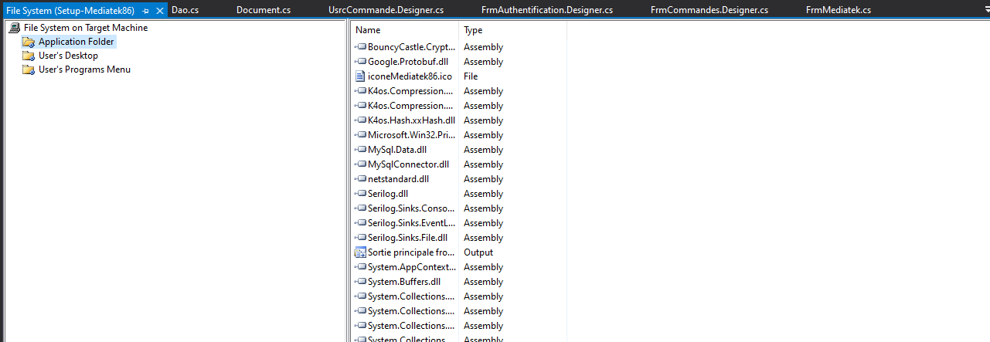

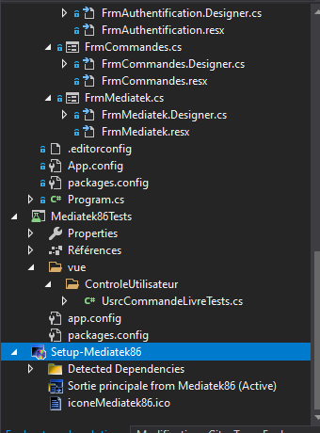

# Conclusion

L’application est à présent fonctionnelle avec une base de données distante et un fichier exécutable pour l’installation. Le développement c’est fait dans le respect de la structure MVC et de la charte graphique déjà existante.

L’application peut maintenant ajouter, modifier et supprimer un document seulement si l’utilisateur connecté possède les droits. Également, il est possible de suivre les commandes d’un document, il est possible d’en créer une, de la modifier et de la supprimer.

Afin de contrôler que toutes ces modifications de données n’entrainent pas des incohérences dans les contraintes d’intégrités de la base de données, des triggers et des procédures stockées ont été mis en place pour gérer ces éventualités ainsi que de faciliter le traitement de certaine action permettant d’alléger le développement de l’application.